**Practice Test 2**

1. **SCREENSHOTS:**

**Task 1**



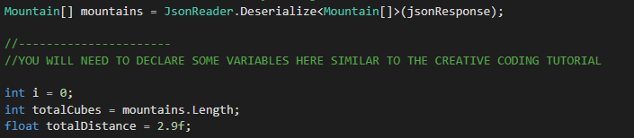

**Task 2**



**Task 3**

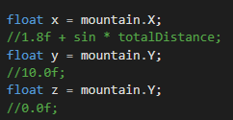

**Task 4**

**a)**



**b)**



**c)**



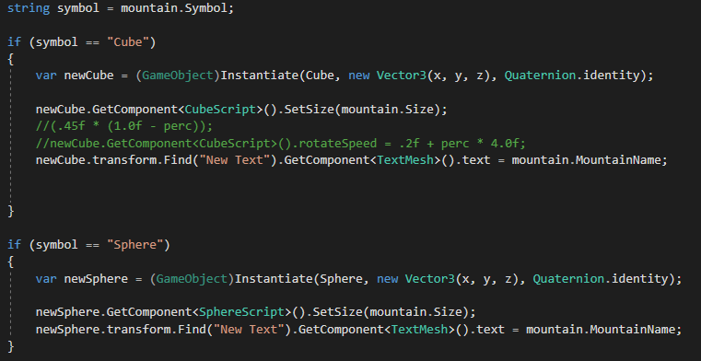

**Task 5**

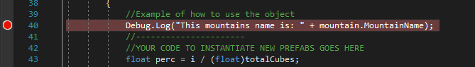

**Task 6**

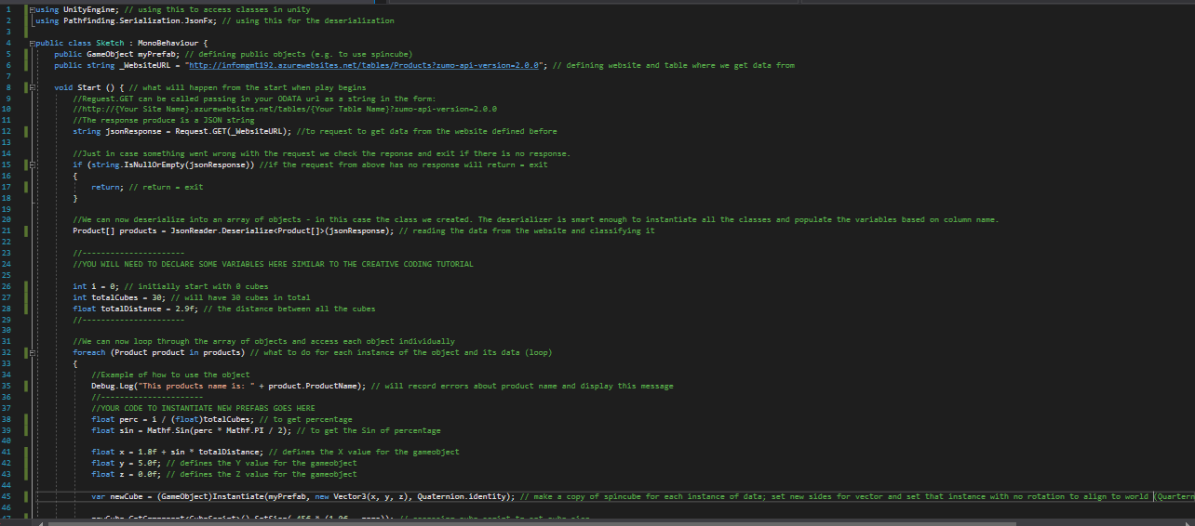

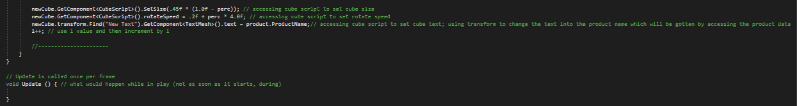

**Task 7**

1. **MY GITHUB LINK:**

<https://github.com/sabe284/Practice-Test-2>